Пониженный уровень нейтрофилов: чем опасна нейтропения
Нейтрофилы — это первое, что защищает наш организм от внутренних и внешних угроз. Им удается обнаружить и уничтожить патоген, способствовать заживлению ран и поддерживать работу иммунной системы.
Если анализ крови показал пониженный уровень нейтрофилов, это говорит о том, что защитные силы организма ослабели. Немаловажно вовремя определиться с причиной нейтропении, а также сделать все необходимое, чтобы скорректировать ее (тем самым не допустив негативных последствий).
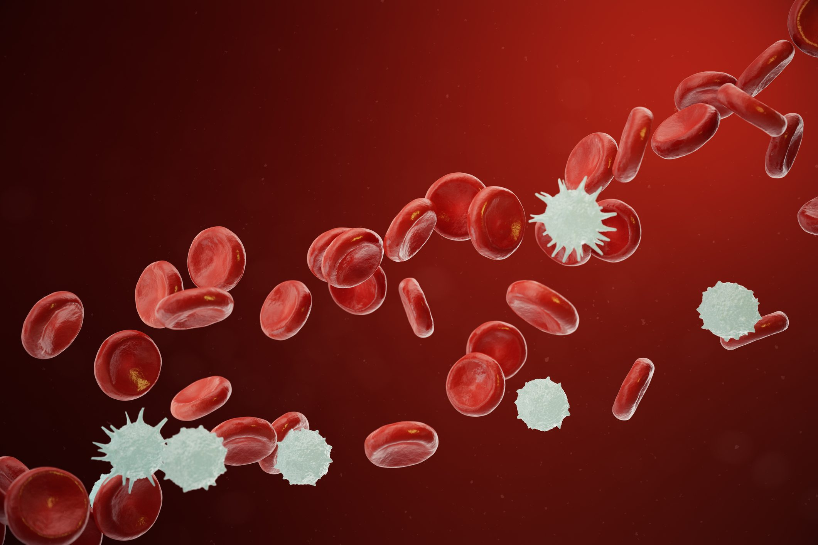

Пониженный уровень нейтрофилов – основные причины
Нейтрофилы понижены? Значит либо есть патологии внутренних систем и уже начались воспалительные процессы в органах, либо человек попросту перенес какую-то вирусную инфекцию.
Для здравой оценки ситуации необходимо понимание, в связи с чем в одном случае происходит стремительное восстановление нейтрофилов до нормального значения, тогда как в другом их уровень продолжает падать. Среди основных признаков нейтропении:
- Вирусные инфекции
Когда человек переживает тяжелое или длительное течение гепатита, гриппа или ВИЧа, это может привести к угнетению функционирования костного мозга. Как результат - число нейтрофилов существенно уменьшается.
- Аутоиммунные заболевания
При системной красной волчанке, или, к примеру, ревматоидном артрите, иммунная система начинает по ошибке атаковать собственные клетки. По итогу костный мозг вырабатывает меньшее количество нейтрофилов либо же их уничтожают циркулирующие антитела.
- Наследство и генетическая предрасположенность
Речь идет о врожденных формах нейтропении, когда костный мозг изначально не вырабатывает достаточно нейтрофилов. Состояния подобного рода зачастую происходят в раннем возрасте, и, разумеется, в таком случае нужен постоянный контроль опытных врачей.
- Прием медикаментов
На процесс созревания нейтрофилов напрямую влияет определенный перечень химиотерапевтических препаратов, антибиотиков, иммунодепрессантов и противосудорожных лекарственных средств.
Если ваш курс лечения включает в себя подобные медикаменты, крайне важно осуществлять регулярный контроль показателей крови. Это позволит своевременно выявить нейтропению. Заходите на Bilim Orda для более детального ознакомления с нейтрофилами и их воздействием на организм.

Какова же симптоматика нейтропении
Течение нейтропении проходит без особых симптомов. Определить пониженный уровень нейтрофилов можно только в ходе плановой сдачи общего анализа крови. Но есть конкретные факторы, на которые стоит обратить внимание:
- Тяжелые и частые инфекционные заболевания;
- Медленное заживление ран;
- Ощущение постоянной слабости и быстрой утомляемости.

Профилактические меры
Даже если уровень нейтрофилов снизился кратковременно, организму в любом случае нужно помочь «прийти в норму» и свести к минимуму возможные осложнения.
Для укрепления защитных сил организма, а также снижения риска проявления повторной нейтропении важно:
- Врачебный контроль;
- Сдача общего анализа крови (регулярно);
- Вакцинирование;
- Контроль хронических недугов.
Нейтропения, в первую очередь, говорит о том, что иммунная система организма нуждается в поддержке. И если вы будете понимать причины и возможные последствия снижения нейтрофилов в крови, то сможете своевременно прибегнуть к помощи врача, и не допустить осложнений.
Если поддерживать иммунитет и ответственно относиться к собственному здоровью, можно избежать множества неприятных ситуаций. В частности, снижения уровня нейтрофилов в крови.
